Муниципальное бюджетное общеобразовательное учреждение  городского округа Королёв Московской области  «Средняя общеобразовательная школа №12»  Для заметок | 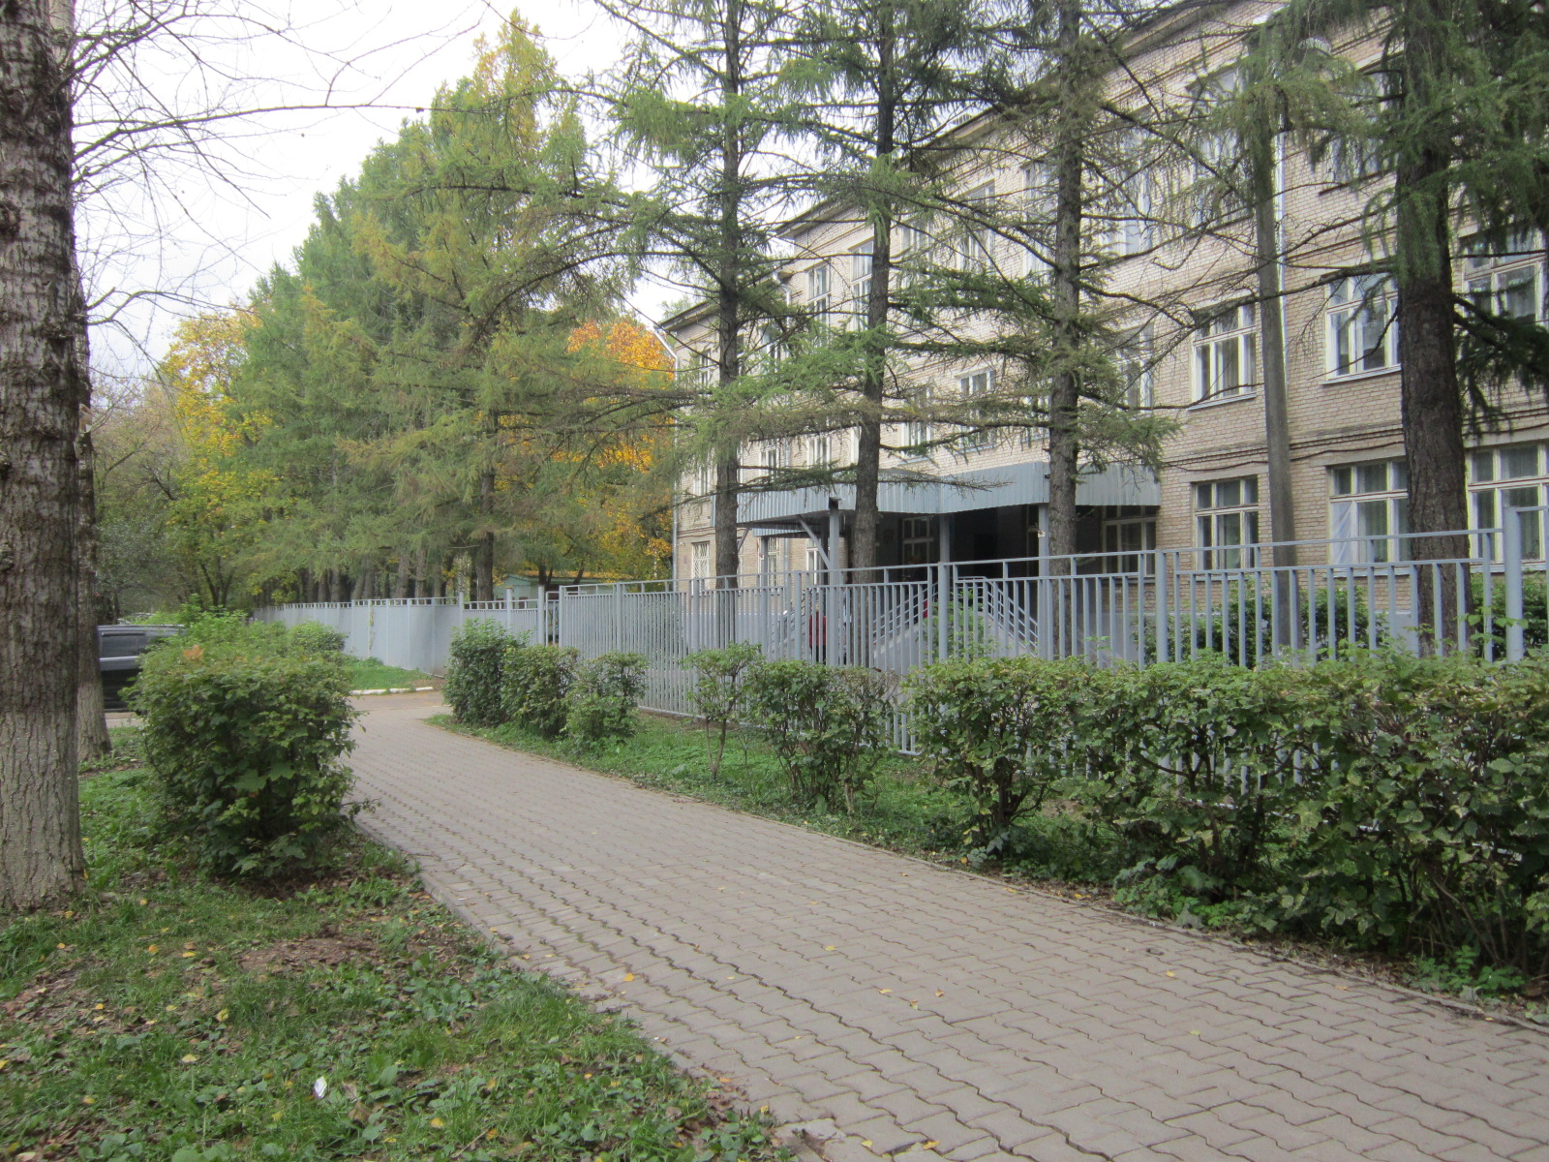 |   Лучший способ воспитать хорошего ребёнка – сделать его счастливым.  О.Уайльд
Программа
Дня открытых дверей
Тема:
«Личностно-ориентированное обучение детей»
Цель: познакомить родителей с урочной и внеурочной деятельностью школы

20 февраля 2018 г.
г.о. Королёв
Московская область

Программа Дня открытых дверей
Время | Урочная и внеурочная деятельность | Место проведения |  | Время | Урочная и внеурочная деятельность | Место проведения
09.25—10.10 | 4а, Воробей З.А.  Урок русского языка «Склонение имён прилагательных во множественном числе» | Кабинет №12 |  | 12.30—13.00 | Деев Ю.А.  Показательное занятие секции «Ашихара-каратэ» | Спортивный зал
09.25—10.10 | 5а, Кирнева Ю.В.  Урок русского языка «Склонение имён существительных» | Кабинет №25 |  | 12.30—13.00 | 10а, Егорова С.С.  Урок физики «Тепловые явления» | Кабинет №22
09.25—10.10 | 6а, Кравченко Л.В.  Урок математики «Сложение чисел с помощью координатной прямой» | Кабинет №34 |  | 12.30—13.00 | 1б, Прянишникова О.В.  4а, Воробей З.А.  4б, Галактионова С.А.  Познавательно-научные чтения «Мир вокруг нас» | Актовый зал
09.25—10.10 | 9б, Попова Е.В.  Урок истории «Коренной перелом в ходе Великой Отечественной войны» | Кабинет №17 |  | 13.25—14.10 | Классные руководители  Встречи-консультации родителей учащихся с учителями-предметниками | Классные кабинеты
 |  |  |  |  | 4в, Гришина М.И.  Урок математики "Знакомство с задачей на встречное движение, ее краткой записью и решением" | Кабинет № 10
10.30—11.15 | 1б, Прянишникова О.В.  Консультация по психологии для родителей | Кабинет №14 |  | 14.15–14.45 | Богачева Т.А.  Подведение итогов Дня открытых дверей | Кабинет №21
10.30—11.15 | 4б, Галактионова С.А.  Урок математики «Задачи на движение» | Кабинет №11
10.30—11.15 | 3б, Ивашкевич Л.В.  Урок английского языка в форме интерактивной игры «Merry-goround» («Весёлая карусель») | Актовый зал |  |  | Желаем удачи!
10.30—11.15 | 3б, Казакова Г.А.  Урок английского языка в форме интерактивной игры «Merry-goround» («Весёлая карусель») | Актовый зал
11.35—12.20 | 9 –е кл., Надежина Е.С., Тарунин С.Б.  Спортивные соревнования «А ну-ка,мальчики!» | Спортивный зал
11.35—12.20 | 8б, Степанова О.С.  Урок математики «Рациональные уравнения» | Кабинет №33
11.35—12.20 | 6б, Шилина М.М.  Урок географии «Моря как части Мирового океана» | Кабинет №21

